Муниципальное дошкольное образовательное учреждение «Центр развития ребёнка – детский сад №1 «Берёзка» первой категории г. Верхнеуральска

Мастер-класс для родителей
«Волшебные пальчики»

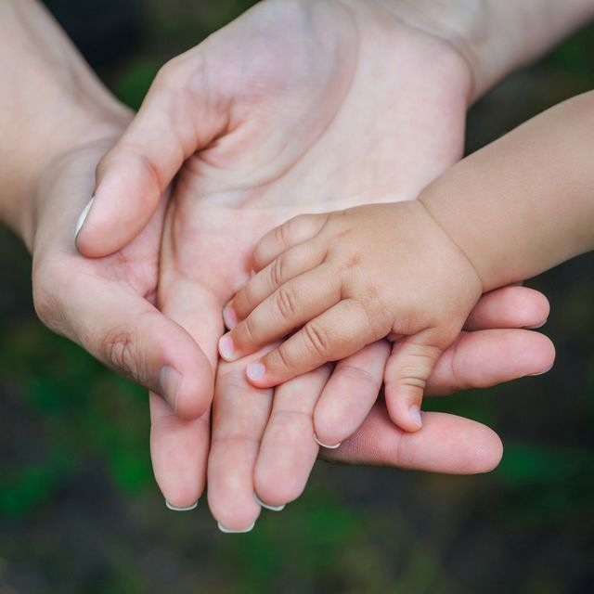

Выполнили:
Учитель – дефектолог:
Максимова Екатерина Александровна.

г. Верхнеуральск 2024.

Содержание.

- Введение ……………………………………………………………. 2
- Теоретическая часть ……………………………………………….. 3
- Практическая часть ………………………………………………. .. 4
- Подведение итогов мастер – класса ……………………………. .. 14
- Список используемой литературы ……………………………….. 16

Участники: Учитель – дефектолог и родитель.
Форма проведения: мастер – класс.
Цель:
Повышать знания родителей о значении пальчиковых игр в развитии детей раннего возраста
Задачи:
Дать родителям знания о значении пальчиковых игр в развитии ребенка;
Заинтересовать проблемой;
Приобщить к пальчиковым играм ребенка в условиях семьи;
Выслушать мнения родителей по теме.
Метод обучения:
- Словесный,
- Наглядный,
- Практичный,
- Ролевых игр,
- Метод индивидуально – личностного и дифференцированного подхода
Сегодня мы с вами, поговорим о мелкой моторики, что это и какое значение она имеет в развитии ваших детей. Для того чтоб наш ребенок, чему то научился нам самим необходимо учится. Мы будем играть в пальчиковые игры. Это не только развитие мелкой моторики, но и развитее ваших отношений с ребенком. Играя с ребенком, вы формируете в нем уверенность в себе в своих силах, доверие к взрослым, а это ой как вам пригодится лет так через десять. Эти игры вам помогут скоротать время в поликлинике, в поездке.
Для начала по приветствуем, друг друга: ведущий приветствует рядом сидящего участника: «Добрый вечер» приветствие передается рукопожатием, объятием или другим приемлемым жестом.

- Теоретическая часть
Мелкая моторика — это способность выполнения мелких движений пальцами и руками посредством скоординированных действий нервной, мышечной и костной систем. Мелкая моторика начинает развиваться с младенческого возраста естественным образом. Сначала ребёнок учится хватать предмет, после появляются навыки перекладывания из руки в руку, в дальнейшем ребенок, подрастая, учится держать ложку, карандаш. С возрастом моторные навыки становятся более разнообразными и сложными. Увеличивается доля действий, которые требуют согласованных движений обеих рук.
Казалось бы, все замечательно – малыши растут, их ручки с каждым годом должны становиться все более сильными и ловкими, но, к сожалению, само собой не у всех это происходит. Многим детям сложно манипулировать мелкими предметами, они неправильно держат карандаш, пальцы рук у них вялые и неловкие. Как же помочь им добиться необходимой ловкости маленьких пальчиков.
Рассмотрим наиболее простые и эффективные игры, которые вы можете использовать дома.

2. Практическая часть
1.Пальчиковые игры - это инсценировка детских стихов, сказок .
Укрепляют мышцы рук и пальцев...
"Мошка"
Вот кулак (сжимаем пальцы на одной руке в кулак)
А вот ладошка(разжимаем кулочок ладонью вверх)
На ладошку села мошка(на другой руке, делаем пальцы щепоткой-соединяем пальцы верхними фалангами)
Покружилась, полетала(выполняем круговые движения одной ладони по другой , пальцы щепоткой)
А потом пошла, пошла... (начиная с большого пальца, покручиваем каждый палец у основания поднимаясь до ногтевой фаланги)
"Моя семья"
Этот пальчик-дедушка
Этот пальчик-бабушка
Этот пальчик-папочка
Этот пальчик-мамочка
А вот и я!
(Поочерёдно пригибать пальчики к ладони, начиная с большого...до мезинца. Другой вариант, пальчики разжимать по одному из кулочка)
А вот и вся моя семья!
(кулочок сжимать, разжимать, широко расставив пальцы)
Если ребёнок не может выполнять сам движения, помогает взрослый! Можно добавить массаж каждого пальчика зубной щёткой!
2.Игры"Палочки-моталочки"
Развивают мелкую моторику рук, внимание, ловкость, быстроту, согласованность движения кистей рук и пальцев...
"Кто быстрее?"
(для игры понадобится две машины привязанные верёвочками к палочкам)
Играют обычно двое соревнующихся. Перед игрой верёвочки распускают по всей длине. По команде каждый игрок начинает наперегонки наматывать ленту на палочку, в любом направлении (от себя или на себя). Задача игрока-как можно быстрее намотать всю верёвочку на палочку. Чья машина быстрее приедет, тот и победил!

3."Игры с крупой"
Развивают мелкую моторику и мышление. Развиваются тактильные, осязательные чувства ребёнка...
Игра" Найди игрушку"
Когда ребёнок достаёт игрушку, которая погружена(спрятана) в крупу, не видя её он
чувствует её форму и отгадывает, что это такое...
Игра" Следы"
Рисование на крупе развивает фантазию, образное мышление...
Игры с крупой оказывают успокоительный эффект!
Для игр подойдёт любая крупа-манка, фасоль, рис, горох, гречка, пшено, а также макароны.
4.Рисование ватными палочками-один из нетрадиционных способов рисования.
"Смайлики настроения"
Управлять ватной палочкой легче, чем кисточкой, а результат радует глаз...
Рисование ватными палочками, развивает у ребёнка мелкую моторику пальцев рук, творческий потенциал, фантазию, согласованность движений, внимание, координацию, усидчивость!
5.игра «Нарисуй двумя руками, разорви лист по линиям»
Лист бумаги произвольно расчерчиваются на части. Нужно разорвать его руками точно по линиям. Можно также нарисовать на бумаге фигуры, предметы.
6.игра «Шаловливый котенок»
Заранее разматывается клубок ниток. Сначала правой, а затем левой рукой нужно смотать клубок.
7 .Шнуровка.
Работая с обычными шнурками, у ребенка ведь развивается не только мелкая моторика, но и мышление, связная речь, усидчивость.
- Подведение итогов мастер – класса (Посиделки за кружечкой чая…)
Педагоги предлагают участникам мастер – класса (родителям) за кружечкой чая, ответить на вопросы: «Интересно сегодня было…?»,
«Полезность?»
«Новизна?»
«Мне бы хотелось в следующий раз…?»
В заключительной части мастер – класса родителям раздаются буклеты с рекомендациями по развитию мелкой моторики рук.
Хочется закончить наш мастер – класс словами Сухомлинского В.А. «Истоки способностей и дарования детей – на кончиках их пальцев.
От пальцев, образно говоря, идут тончайшие нити – ручейки, которые питают источник творческой мысли…»
«Ум ребенка находится на кончиках его пальцев» Будем рады, если данные игры вы будете использовать в кругу своей семьи.
Благодарим Вас за внимание, нам было приятно с вами играть !
Мы надеемся, что смогли доступно объяснить и показать наглядно вам, как развивать мелкую моторику рук у детей. А если у вас возникают какие-то вопросы, вы всегда можете обратиться за помощью к дефектологу.

